§2.5.2向量在物理中的应用举例
掌握向量理论在相关物理问题中的初步运用，实现学科与学科之间的融合，会用向量知识解决一些物理问题.
【学习过程】
一、自主学习（预习教材P111—P112）
问题1：向量与力有什么相同点和不同点？
结论：向量是既有大小又有方向的量，它们可以有共同的作用点，也可以没有共同的作用点，但是力却是既有大小，又有方向且作用于同一 的. 用向量知识解决力的问题，往往是把向量 到同一作用点上.

问题2：向量的运算与速度、加速度与位移有什么联系？
结论：速度、加速度与位移的合成与分解，实质上是向量的加减法运算，而运动的叠加也用到向量的合成.

问题3：向量的数量积与功、动量有什么联系？
结论：物理上力作功的实质是力在物体前进方向上的分力与物体位移距离的乘积，它的实质是向量的数量积.
⑴力的做功涉及到两个向量及这两个向量的夹角，即，功是一个实数，它可正，也可负.
⑵在解决问题时要注意数形结合.

二、合作探究
1、用两条成角的等长的绳子悬挂一个灯具，已知灯具的重量，则每根绳子的拉力大小是多少？

2、一条河宽为，一船从出发航行垂直到达河正对岸的处，船速为.水速为，则船到达处所需时间为多少分钟？

3、已知两恒力、作用于同一质点，使之由点移动到点，试求：
⑴分别对质点所做的功；
⑵的合力对质点所做的功.

三、交流展示
1、点P在平面上作匀速直线运动，速度v＝(4，－3)，设开始时点P的坐标为(－10,10)，则5秒后点P的坐标为(速度单位：m/s，长度单位：m)( )
A．(－2,4) B．(－30,25) C．(10，－5) D．(5，－10)

2、作用于原点的两个力，为使它们平衡，需要加力=_______

3、已知一物体在共点力F₁＝(lg2，lg2)，F₂＝(lg5，lg2)的作用下产生位移S＝(2lg5,1)，则共点力对物体做的功W为( )
A．lg2 B．lg5 C．1 D．2

四、达标检测（A组必做，B组选做）
A组：1. 当两人提起重量为的书包时，夹角为，用力为，则三者的关系式为（ ）
A. B. C. D.
2. 人骑自行车的速度为，风速为，则逆风行使的速度大小为（ ）
A. B. C. D.
3. 用两条成的绳索拉船，每条索上的拉力为，则合力为 .

4. 某人以时速向东行走，此时正刮着时速的南风，那么此人感到的风向为 ，风速为 .

B组：1. 一物体受到相互垂直的两个力f₁、f₂的作用，两力大小都为5N，则两个力的合力的大小为( )
A．10N B．0N C．5N D.N
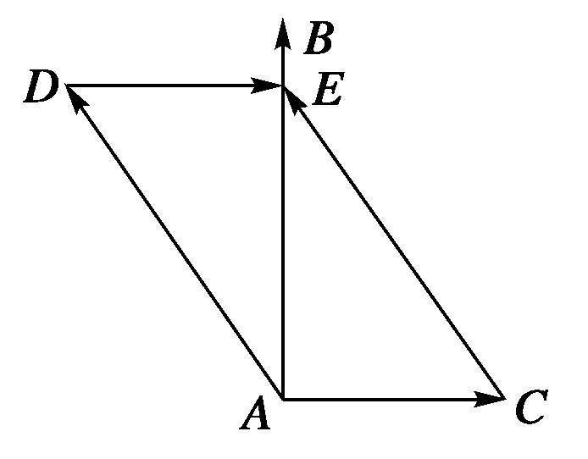
2. 一条宽为km的河，水流速度为2km/h，在河两岸有两个码头A、B，已知AB＝km，船在水中最大航速为4km/h，问该船从A码头到B码头怎样安排航行速度可使它最快到达彼岸B码头？用时多少？

